ADMINISTRACIÓN ZONAL CALDERÓN
DIRECCIÓN DE GESTIÓN PARTICIPATIVA DEL DESARROLLO
AYUDA MEMORIA UGP – 066

Responsable / Unidad | DIRECCIÓN DE GESTIÓN PARTICIPATIVA DEL DESARROLLO/ UNIDAD DE GESTIÓN PARTICIPATIVA.
Descripción de la Reunión | Tema | SOCIALIZACIÓN DE LA APROBACIÓN Y REGULARIZACIÓN DE LAS VÍAS “CALLES ELOY ALFARO DELGADO, CALLE S/N (S1B), CALLE SANTIAGO (S1F), CALLE S/N (E4), CALLE S/N (E3I), CALLE S/N (E3H), CALLE MOISES (E3G), ” – BARRIO SECTOR CENTRAL – PARROQUIA LLANO CHICO.
 | Agenda | 15H00 Bienvenida  15h10 Intervención de Pamela Dueñas Jefe de Territorio y  Vivienda AZCA  15H20 Intervención de Cristian Ampudia Técnico de Territorio  Hábitad y Vivienda AZCA  15H40 Preguntas y Respuestas de asistentes  16h00 Cierre
 | Fecha: 25 de octubre de 2021 |  | Hora: 15:00 | Duración:  16h00 | Lugar o Plataforma:  Auditorio Territorio AZCA

Objetivo (s)
Socializar con la comunidad y dirigentes del sector el proceso para la aprobación y regularización de las vías “calles Eloy Alfaro Delgado, calle s/n (s1b), calle Santiago (s1f), calle s/n (e4), calle s/n (e3i), calle s/n (e3h), calle Moisés (e3g),” – barrio sector central – parroquia Llano Chico.

Puntos tratados
- Bienvenida
- Intervención de Pamela Dueñas Jefe de Territorio y Vivienda quien indica sobre el Antecedente del proceso para la aprobación y regularización de las vías “calles Eloy Alfaro Delgado, calle s/n (s1b), calle Santiago (s1f), calle s/n (e4), calle s/n (e3i), calle s/n (e3h), calle Moisés (e3g),” – barrio sector central – parroquia Llano Chico.
Indicando que el señor arquitecto Nelson Gabriel Peñafiel Ayala en calidad de
profesional responsable de los predios No. 5552094, 551979, 5551977, solicita la
regularización y apertura y aprobación del trazado vial de las vías. Por lo cual inician con
el proceso respectivo.
- Interviene Cristian Ampudia técnico del área de Territorio y Vivienda quien indica todo el proceso ejecutado por la jefatura en lo que concierne a la parte técnica. Da a conocer los cortes transversales y anchos viales acorde a la normativa.

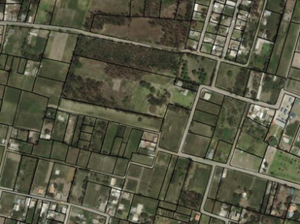

Calles | Estado
CALLE ELOY ALFARO DELGADO | Regularización
CALLE ELOY ALFARO DELGADO (TRAMO ABSCISA 0+240 HASTA 0+507) | Aprobación por aperturar
CALLE S/N (S1B) | Regularización
CALLE SANTIAGO (S1F) | Regularización
CALLE S/N (E4) | Regularización
CALLE S/N (E3I) | Regularización
CALLE S/N (E3H) | Regularización
CALLE MOISÉS (E3G) | Regularización

- Se indica los pasos para el proceso de aprobación de los trazados viales:
- Inspección Técnica
- Informe Técnico ( Propuesta Vial)
- Socialización
- Informe Legal
- Informe Técnico y Legal de la STHYV
- Inspección de la Comisión de Uso de Suelo
- Comisión de Uso de Suelo (aprobación)
- Consultas de los asistentes
Consultan sobre los tiempos que tardaría este proceso
- Saludos de la Administradora Zonal
- Cierre

CONCLUSIONES:

- La prolongación de las calles beneficiará directamente a los barrios Alvaropamba, El Jardín, Barrio Santa Ana y conectarán completamente los anillos viales que beneficia la descongestión vehicular y peatonal de las calles del sector permitiendo una conectividad vial a los usuarios del sector.

- Los asistentes están muy contentos con la socialización y solicitan que se agilite lo antes posible los procesos.

Registro fotográfico:

Elaborado por:
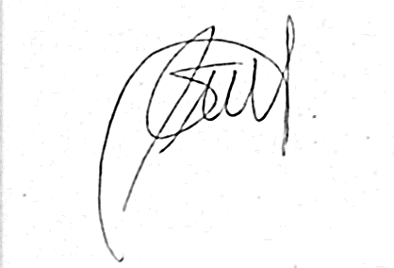
Ing. Daniela Suárez
SERVIDOR MUNICIPAL
UNIDAD DE GESTIÓN PARTICIPATIVA

